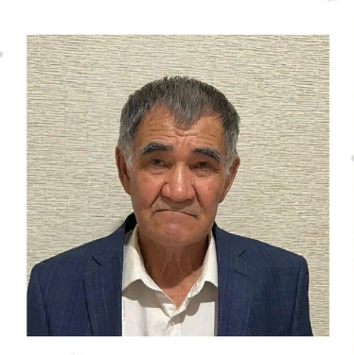

**Ермагамбетов Есенгелді Шүйінішбайұлы**

Ермагамбетов Есенгелді Шүйінішбайұлы

🔵1947 жылы шілде айының 14-і күні Ақтөбе облысы Хромтау ауданы Қопа ауылында дүниеге келген.

🔵Ақтөбе педагогикалық институтының математика мамандығы бойыныша бітірген. Білімі жоғары.

🔵1973 жылы алғашқы ұстаздық еңбек жолын Киров орта мектебінде бастайды.

🔵1974-2010 жылдар аралығында Қопа орта мектебінде математика пәні мұғалімі болып қызмет еткен.

🔵1997 жылы «Білім беру ісінің үздігі» төсбелгісімен марапатталды.

🔵Бірнеше мәрте аудандық, облыстық білім бөлімі атынан Алғыс хаттармен марапатталды.

🔵2010 жылы зейнеткерлікке шықты. Қопа орта мектебінде 36 жыл ұстаздық жолын өткізген.